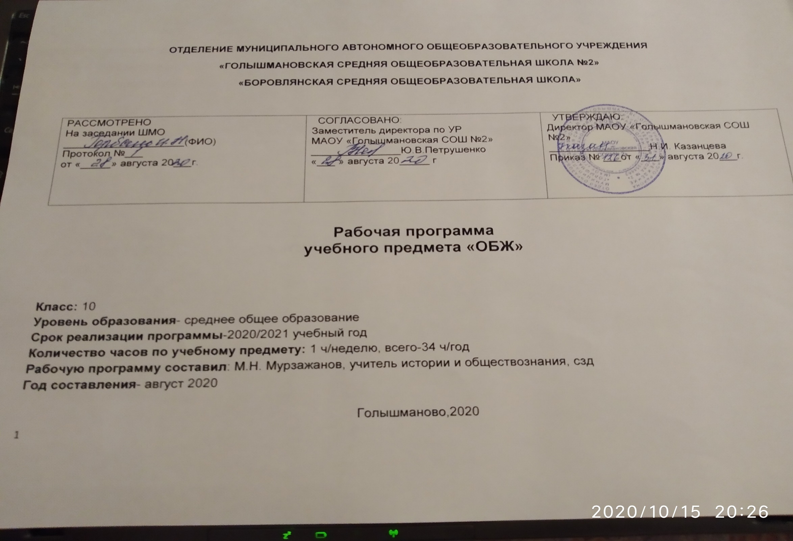

Планируемые результаты освоение учебного предмета
Личностные результаты обучения:
- усвоение правил индивидуального и коллективного безопасного поведения в чрезвычайных ситуациях, угрожающих жизни и здоровью людей, правил поведения на транспорте и на дорогах;
- формирование понимания ценности здорового и безопасного образа жизни;
- усвоение гуманистических, демократических и традиционных ценностей многонационального российского общества; воспитание чувства ответственности и долга перед Родиной;
- формирование ответственного отношения к учению, готовности и способности обучающихся к саморазвитию и самообразованию на основе мотивации к обучению и познанию, осознанному выбору и построению дальнейшей индивидуальной траектории образования на базе ориентировки в мире профессий и профессиональных предпочтений с учётом устойчивых познавательных интересов;
- формирование целостного мировоззрения, соответствующего современному уровню развития науки и общественной практике, учитывающего социальное, культурное, языковое, духовное многообразие современного мира;
- формирование готовности и способности вести диалог с другими людьми и достигать в нём взаимопонимания;
- освоение социальных норм, правил поведения, ролей и форм социальной жизни в группах и сообществах, включая взрослые и социальные сообщества;
- развитие правового мышления и компетентности в решении моральных проблем на основе личностного выбора, формирование нравственных чувств и нравственного поведения, осознанного и ответственного отношения к собственным поступкам;
- формирование коммуникативной компетентности в общении и сотрудничестве со сверстниками, старшими и младшими в процессе образовательной, общественно полезной, учебно-исследовательской, творческой и других видов деятельности;
- формирование основ экологической культуры на основе признания ценности жизни во всех её проявлениях и необходимости ответственного, бережного отношения к окружающей среде;
- осознание значения семьи в жизни человека и общества, принятие ценности семейной жизни, уважительное и заботливое отношение к членам своей семьи;
- формирование антиэкстремистского мышления и антитеррористического поведения, потребностей соблюдать нормы здорового образа жизни, осознанно выполнять правила безопасности жизнедеятельности.

Метапредметные результаты обучения:

Регулятивные УУД:

- умение самостоятельно планировать пути достижения целей защищённости, в том числе альтернативные, осознанно выбирать наиболее эффективные способы решения учебных и познавательных задач;
- умение самостоятельно определять цели своего обучения, ставить и формулировать для себя новые задачи в учёбе и познавательной деятельности, развивать мотивы и интересы своей познавательной деятельности;
- умение соотносить свои действия с планируемыми результатами курса, осуществлять контроль своей деятельности в процессе достижения результата, определять способы действий в опасных и чрезвычайных ситуациях в рамках предложенных условий и требований, корректировать свои действия в соответствии с изменяющейся ситуацией;
- умение оценивать правильность выполнения учебной задачи в области безопасности жизнедеятельности, собственные возможности её решения;
- владение основами самоконтроля, самооценки, принятия решений и осуществления осознанного выбора в учебной и познавательной деятельности;

Познавательные УУД:
- умение определять понятия, создавать обобщения, устанавливать аналогии, классифицировать, самостоятельно выбирать основания и критерии (например, для классификации опасных и чрезвычайных ситуаций, видов террористической и экстремистской деятельности), устанавливать причинно- следственные связи, строить логическое рассуждение, умозаключение (индуктивное, дедуктивное и по аналогии) и делать выводы;
- умение создавать, применять и преобразовывать знаки и символы, модели и схемы для решения учебных и познавательных задач;
- освоение приёмов действий в опасных и чрезвычайных ситуациях природного, техногенного и социального характера, в том числе оказание первой помощи пострадавшим.

Коммуникативные УУД:
- умение организовывать учебное сотрудничество и совместную деятельность с учителем и сверстниками; работать индивидуально и в группе: находить общее решение и разрешать конфликты на основе согласования позиций и учёта интересов; формулировать, аргументировать и отстаивать своё мнение;
- формирование и развитие компетентности в области использования информационно-коммуникационных технологий;
- формирование умений взаимодействовать с окружающими, выполнять различные социальные роли во время и при ликвидации последствий чрезвычайных ситуаций.

Предметные результаты обучения:

Выпускник научится:
- классифицировать и характеризовать условия экологической безопасности;
- использовать знания о предельно допустимых концентрациях вредных веществ в атмосфере, воде и почве;
- использовать знания о способах контроля качества окружающей среды и продуктов питания с использованием бытовых приборов;
- классифицировать и характеризовать причины и последствия опасных ситуаций при использовании бытовых приборов контроля качества окружающей среды и продуктов питания;
- безопасно, использовать бытовые приборы контроля качества окружающей среды и продуктов питания;
- безопасно использовать бытовые приборы;
- безопасно использовать средства бытовой химии;
- безопасно использовать средства коммуникации;
- классифицировать и характеризовать опасные ситуации криминогенного характера;
- предвидеть причины возникновения возможных опасных ситуаций криминогенного характера;
- безопасно вести и применять способы самозащиты в криминогенной ситуации на улице;
- безопасно вести и применять способы самозащиты в криминогенной ситуации в подъезде;
- безопасно вести и применять способы самозащиты в криминогенной ситуации в лифте;
- безопасно вести и применять способы самозащиты в криминогенной ситуации в квартире;
- безопасно вести и применять способы самозащиты при карманной краже;
- безопасно вести и применять способы самозащиты при попытке мошенничества;
- адекватно оценивать ситуацию дорожного движения;
- адекватно оценивать ситуацию и безопасно действовать при пожаре;
- безопасно использовать средства индивидуальной защиты при пожаре;
- безопасно применять первичные средства пожаротушения;
- соблюдать правила безопасности дорожного движения пешехода;
- соблюдать правила безопасности дорожного движения велосипедиста;
- соблюдать правила безопасности дорожного движения пассажира транспортного средства;
- классифицировать и характеризовать причины и последствия опасных ситуаций на воде;
- адекватно оценивать ситуацию и безопасно вести у воды и на воде;
- использовать средства и способы само- и взаимопомощи на воде;
- классифицировать и характеризовать причины и последствия опасных ситуаций в туристических походах;
- готовиться к туристическим походам;
- адекватно оценивать ситуацию и безопасно вести в туристических походах;
- адекватно оценивать ситуацию и ориентироваться на местности;
- добывать и поддерживать огонь в автономных условиях;
- добывать и очищать воду в автономных условиях;
- добывать и готовить пищу в автономных условиях; сооружать (обустраивать) временное жилище в автономных условиях;
- подавать сигналы бедствия и отвечать на них;
- характеризовать причины и последствия чрезвычайных ситуаций природного характера для личности, общества и государства;
- предвидеть опасности и правильно действовать в случае чрезвычайных ситуаций природного характера;
- классифицировать мероприятия по защите населения от чрезвычайных ситуаций природного характера;
- безопасно использовать средства индивидуальной защиты;
- характеризовать причины и последствия чрезвычайных ситуаций техногенного характера для личности, общества и государства;
- предвидеть опасности и правильно действовать в чрезвычайных ситуациях техногенного характера;
- классифицировать мероприятия по защите населения от чрезвычайных ситуаций техногенного характера;
- безопасно действовать по сигналу «Внимание всем!»;
- безопасно использовать средства индивидуальной и коллективной защиты;
- комплектовать минимально необходимый набор вещей (документов, продуктов) в случае эвакуации;
- классифицировать и характеризовать явления терроризма, экстремизма, наркотизма и последствия данных явлений для личности, общества и государства;
- классифицировать мероприятия по защите населения от терроризма, экстремизма, наркотизма;
- адекватно оценивать ситуацию и безопасно действовать при обнаружении неизвестного предмета, возможной угрозе взрыва (при взрыве) взрывного устройства;
- адекватно оценивать ситуацию и безопасно действовать при похищении или захвате в заложники (попытки похищения) и при проведении мероприятий по освобождению заложников;
- классифицировать и характеризовать основные положения законодательных актов, регламентирующих ответственность несовершеннолетних за правонарушения;
- классифицировать и характеризовать опасные ситуации в местах большого скопления людей;
- предвидеть причины возникновения возможных опасных ситуаций в местах большого скопления людей;
- адекватно оценивать ситуацию и безопасно действовать в местах массового скопления людей;
- оповещать (вызывать) экстренные службы при чрезвычайной ситуации;
- характеризовать безопасный и здоровый образ жизни, его составляющие и значение для личности, общества и государства;
- классифицировать мероприятия и факторы, укрепляющие и разрушающие здоровье;
- планировать профилактические мероприятия по сохранению и укреплению своего здоровья;
- адекватно оценивать нагрузку и профилактические занятия по укреплению здоровья;планировать распорядок дня с учетом нагрузок;
- выявлять мероприятия и факторы, потенциально опасные для здоровья;
- безопасно использовать ресурсы интернета;
- анализировать состояние своего здоровья;
- определять состояния оказания неотложной помощи;
- использовать алгоритм действий по оказанию первой помощи;
- классифицировать средства оказания первой помощи;
- оказывать первую помощь при наружном и внутреннем кровотечении;
- извлекать инородное тело из верхних дыхательных путей;
- оказывать первую помощь при ушибах;
- оказывать первую помощь при растяжениях;
- оказывать первую помощь при вывихах;
- оказывать первую помощь при переломах;
- оказывать первую помощь при ожогах;
- оказывать первую помощь при отморожениях и общем переохлаждении;
- оказывать первую помощь при отравлениях;
- оказывать первую помощь при тепловом (солнечном) ударе;
- оказывать первую помощь при укусе насекомых и змей.
Выпускник получит возможность научиться:
- безопасно использовать средства индивидуальной защиты велосипедиста;
- классифицировать и характеризовать причины и последствия опасных ситуаций в туристических поездках;
- готовиться к туристическим поездкам;
- адекватно оценивать ситуацию и безопасно вести в туристических поездках;
- анализировать последствия возможных опасных ситуаций в местах большого скопления людей;
- анализировать последствия возможных опасных ситуаций криминогенного характера;
- безопасно вести и применять права покупателя;
- анализировать последствия проявления терроризма, экстремизма, наркотизма;
- предвидеть пути и средства возможного вовлечения в террористическую, экстремистскую и наркотическую деятельность;анализировать влияние вредных привычек и факторов и на состояние своего здоровья;
- характеризовать роль семьи в жизни личности и общества и ее влияние на здоровье человека;
- классифицировать и характеризовать основные положениязаконодательных актов, регулирующих права и обязанности супругов, и защищающих права ребенка;
- владеть основами самоконтроля, самооценки, принятия решений и осуществления осознанного выбора в учебной и познавательной деятельности при формировании современной культуры безопасности жизнедеятельности;
- классифицировать основные правовые аспекты оказания первой помощи;
- оказывать первую помощь при не инфекционных заболеваниях;
- оказывать первую помощь при инфекционных заболеваниях;
- оказывать первую помощь при остановке сердечной деятельности;
- оказывать первую помощь при коме;
- оказывать первую помощь при поражении электрическим током;
- использовать для решения коммуникативных задач в области безопасности жизнедеятельности различные источники информации, включая Интернет-ресурсы и другие базы данных;
- усваивать приемы действий в различных опасных и чрезвычайных ситуациях;
- исследовать различные ситуации в повседневной жизнедеятельности, опасные и чрезвычайные ситуации, выдвигать предположения и проводить несложные эксперименты для доказательства предположений обеспечения личной безопасности;
- творчески решать моделируемые ситуации и практические задачи в области безопасности жизнедеятельности.

СОДЕРЖАНИЕ УЧЕБНОГО ПРЕДМЕТА
Раздел I. Безопасность и защита человека в опасных и чрезвычайных ситуациях (13 часов). Разбор наиболее возможных причин попадания человека в условия вынужденного автономного существования, меры профилактики и подготовки к безопасному поведению в условиях автономного существования. Отработка правил ориентирования на местности, движения по азимуту, правил обеспечения водой и питанием Оборудование временного жилища, добыча огня. Обсуждение с обучающимися наиболее возможных ситуаций при встрече с насильниками и хулиганами на улице, в общественном транспорте, в общественном месте, в подъезде дома, в лифте. Правила безопасного поведения в местах с повышенной криминогенной опасностью на рынке, на стадионе, на вокзале и др.Особенности уголовной ответственности и наказания несовершеннолетних. Виды наказаний, назначаемых несовершеннолетним. Хулиганство и вандализм, общие понятия. Виды хулиганских действий (грубое нарушение общественного порядка, повреждение чужого имущества). Уголовная ответственность за хулиганские действия и вандализм. Краткая характеристика наиболее вероятных для данной местности и района проживания чрезвычайных ситуаций природного и техногенного характера. Отработка правил поведения при получении сигнала о чрезвычайной ситуации и одного из возможных вариантов, предусмотренных планом образовательного учреждения (укрытие в защитных сооружениях, эвакуация и др.) РСЧС, история ее создания, предназначение, структура, задачи, решаемые по защите населения от чрезвычайных ситуаций. Правила и обязанности граждан в области защиты от чрезвычайных ситуаций. Положения Конституции РФ, гарантирующие свободы человека и гражданина. Основные законы Российской Федерации, положения которых направлены на обеспечение безопасности Граждан (Федеральный закон "О защите населения и территорий от чрезвычайных ситуаций природного и техногенного характера". Закон РФ "О безопасности». Федеральные законы: "О пожарной безопасности", "О безопасности дорожного движения","Обобороне","О гражданской обороне" и др.) Краткое содержание законов, основные права и обязанности граждан.
Раздел II. Основы медицинских знаний и здорового образа жизни (3 часа)
Основы медицинских знаний и профилактика инфекционных заболеваний.
Здоровье человека, общие понятия и определения. Здоровье индивидуальное и общественное. Здоровье духовное и физическое. Основные критерии здоровья. Влияние окружающей среды на здоровье человека в процессе жизнедеятельности. Необходимость сохранения и укрепления здоровья - социальная потребность общества.Инфекционные заболевания, причины их возникновения, механизм передачи инфекций Классификация инфекционных заболеваний. Понятие об иммунитете, экстренной и специфической профилактике.Наиболее характерные инфекционные заболевания, механизм передачи инфекции Профилактика наиболее часто встречающихся инфекционных заболеваний.
. Основы здорового образа жизни.
Здоровый образ жизни - индивидуальная система поведения человека, направленная на сохранение и укрепление здоровья. Общие понятия о режиме жизнедеятельности и его значение для здоровья человека. Пути обеспечения высокого уровня работоспособности Основные элементы жизнедеятельности человека (умственная и физическая нагрузка, активный отдых, сои, питание и др ), рациональное сочетание элементов жизнедеятельности, обеспечивающих высокий уровень жизни Значение правильного режима труда и отдыха для гармоничного развития человека, его физических и духовных качеств.Основные понятия о биологических ритмах организма. Влияние биологических ритмов на уровень жизнедеятельности человека. Учет влияния биоритмов при распределении нагрузок в процессе жизнедеятельности для повышения уровня работоспособности. Значение двигательной активности для здоровья человека в процессе его жизнедеятельности. Необходимость выработки привычек к систематическим занятиям физической культурой для обеспечения высокого уровня работоспособности и здорового долголетия.Физиологические особенности влияния закаливающих процедур на организм человека и укрепление его здоровья. Правила использования факторов окружающей природной среды для закаливания. Необходимость выработки привычек к систематическому выполнению закаливающих процедур.Вредные привычки (употребление алкоголя, курение, употребление наркотиков) и социальные последствия вредных привычек.Алкоголь, влияние алкоголя на здоровье и поведение человека, социальные последствия употребления алкоголя, снижение умственной и физической работоспособности.Курение и его влияние на состояние здоровья Табачный дым и его составные части Влияние курения на нервную систему, сердечнососудистую систему Пассивное курение и его влияние на здоровьеНаркотики Наркомания и токсикомания, общие понятия и определения Социальные последствия пристрастия к наркотикам Профилактика наркомании, чистота и культура в быту.

Раздел III. Гражданская оборона - составная часть обороноспособности страны (7 часов).
Гражданская оборона, история ее создания, предназначение и задачи по обеспечению защиты населения от опасностей, возникающих при ведении боевых действий или вследствие этих действийОрганизация управления гражданской обороной Структура управления и органы управления гражданской обороной. Современные средства поражения, их поражающие факторы, мероприятия по защите населения.Ядерное оружие, поражающие факторы ядерного взрыва Химическое оружие, классификация отравляющих веществ (0В) по предназначению и воздействию на организм.Бактериологическое (биологическое) оружие Современные обычные средства поражения, их поражающие факторыМероприятия, проводимые по защите населения от современных средств пораженияСистема оповещения населения о чрезвычайных ситуациях Порядок подачи сигнала "Внимание всем'" Передача речевой информации о чрезвычайной ситуации, примерное ее содержание, действие населения по сигналам оповещения о чрезвычайных ситуацияхЗащитные сооружения гражданской обороны Основное предназначение защитных сооружений гражданской обороны Виды защитных сооружений Правила поведения в защитных сооружениях (занятие целесообразно проводить в имеющихся защитных сооружениях)Основные средства защиты органов дыхания и правила их использования Средства защиты кожи Медицинские средства защиты и профилактики.Отработать порядок получения и пользования средствами индивидуальной защиты.Организация и основное содержание аварийно-спасательных работ. организация санитарной обработки людей после пребывания их в зонах заражения. Организация гражданской обороны в общеобразовательном учреждении, ее предназначение План гражданской обороны образовательного учреждения Обязанности обучаемых.

Раздел IV. Основы военной службы (11 часов).
Вооруженные Силы Российской Федерации - защитники нашего Отечества.Организация вооруженных сил Московского государства в Х1У-ХУ веках. Военная реформа Ивана Грозного в середине XIV века. Военная реформа Петра 1, создание регулярной армии, ее особенности Военные реформы в России во второй половине XIX века, создание массовой армииСоздание Советских Вооруженных Сил, их структура и предназначение. Вооруженные Силы Российской Федерации, основные предпосылки проведения военной реформы.Организационная структура Вооруженных Сил, виды Вооруженных Сил и рода войск. Ракетные войска стратегического назначения, их предназначение, обеспечение высокого уровня боеготовности. Сухопутные войска, история создания, предназначение, рода войск, входящие в Сухопутные войска. Военно-воздушные Силы, история создания, предназначение, рода авиации Войска ПВО, история создания, предназначения, решаемые задачи. Включение ПВО в состав ВВС. Военно-морской Флот, история создания, предназначение. Вооруженные Силы Российской Федерации - государственная военная организация, составляющая основу обороны страны. Руководство и управление Вооруженными Силами Реформа Вооруженных Сил России, ее этапы и их основные содержания. Пограничные войска Федеральной пограничной службы Российской Федерации, внутренние войска Министерства внутренний дел Российской Федерации, Железнодорожные войска Российской Федерации, войска Федерального агентства правительственной связи и информации при Президенте Российской Федерации, войска гражданской обороны, их состав и предназначение.
Боевые традиции Вооруженных Сил России. Символы воинской чести. Патриотизм и верность воинскому долгу - основные качества защитника Отечества. Патриотизм - духовно-нравственная основа личности военнослужащего - защитника Отечества, источник духовных сил воина. Преданность своему Отечеству, любовь к Родине, стремление служить ее интересам, защищать от врагов - основное содержание патриотизма. Воинский долг - обязанность Отечеству по его вооруженной защите. Основные составляющие личности военнослужащего - защитника Отечества, способного с честью и достоинством выполнить воинский долг. Дни воинской славы России - дни славных побед, сыгравшие решающую роль в истории России. Основные формы увековечивания памяти российских воинов, отличившихся в сражениях, связанных с днями воинской славы России. Особенности воинского коллектива, значение войскового товарищества в боевых условиях и повседневной жизни частей и подразделений. Войсковое товарищество - боевая традиция российской армии и флота. Боевое знамя воинской части - особо почетный знак, отличающий особенности боевого предназначения, истории и заслуг воинской части. Ритуал вручения Боевого Знамени воинской части, порядок его хранения и содержания. История государственных наград за военные отличия в России. Основные государственные награды СССР и России, звание "Герой Советского Союза", звание "Герой Российской Федерации". Ритуал приведения к военной присяге. Ритуал вручения Боевого Знамени воинской части. Порядок вручения личному составу вооружения и военной техники. Порядок проводов военнослужащих, уволенных в запас или отставку.

ТЕМАТИЧЕСКОЕ ПЛАНИРОВАНИЕ

№ РАЗДЕЛА | Название раздела | Кол-во часов раздела
1 | Раздел I. Безопасность и защита человека в опасных и чрезвычайных ситуациях. | 13
 | Автономное пребывание в природной среде
 | Личная безопасность на дорогах
 | Личная безопасность в криминогенных ситуациях
 | Чрезвычайные ситуации природного характера
 | Чрезвычайные ситуации техногенного характера
 | Угрозы национальной безопасности России и национальная оборона
 | Единая государственная система предупреждения и ликвидации ЧС (РСЧС)
 | Терроризм
 | Экстремизм
 | Нормативно-правовая база борьбы с терроризмом
 | Духовно-нравственные основы противодействия терроризму
 | Уголовная ответственность за террористическую деятельность
 | Личная безопасность при угрозе террористического акта
2 | Раздел II. Основы медицинских знаний и здорового образа жизни. Основы медицинских знаний и профилактика инфекционных заболеваний. | 3
 | Основные инфекционные болезни
 | Здоровый образ жизни
 | Вредные привычки
3 | Раздел III. Гражданская оборона - составная часть обороноспособности страны | 7
 | Гражданская оборона
 | Основные виды оружия
 | Оповещение населения о чрезвычайных ситуациях
 | Инженерная защита населения
 | Средства индивидуальной защиты
 | Аварийно-спасательные и другие неотложные работы
 | Гражданская оборона в общеобразовательных учреждениях
4 | Раздел IV. Основы военной службы. | 11
 | История создания Вооруженных Сил РФ
 | Дни воинской славы России
 | Состав Вооруженных Сил РФ
 | Виды Вооруженных Сил РФ
 | Рода войск Вооруженных Сил РФ
 | Патриотизм и верность воинскому долгу
 | Размещение военнослужащих
 | Суточный наряд
 | Организация караульной службы
 | Огневая подготовка
 | Подведение итогов (резерв)
 | Всего: | 34

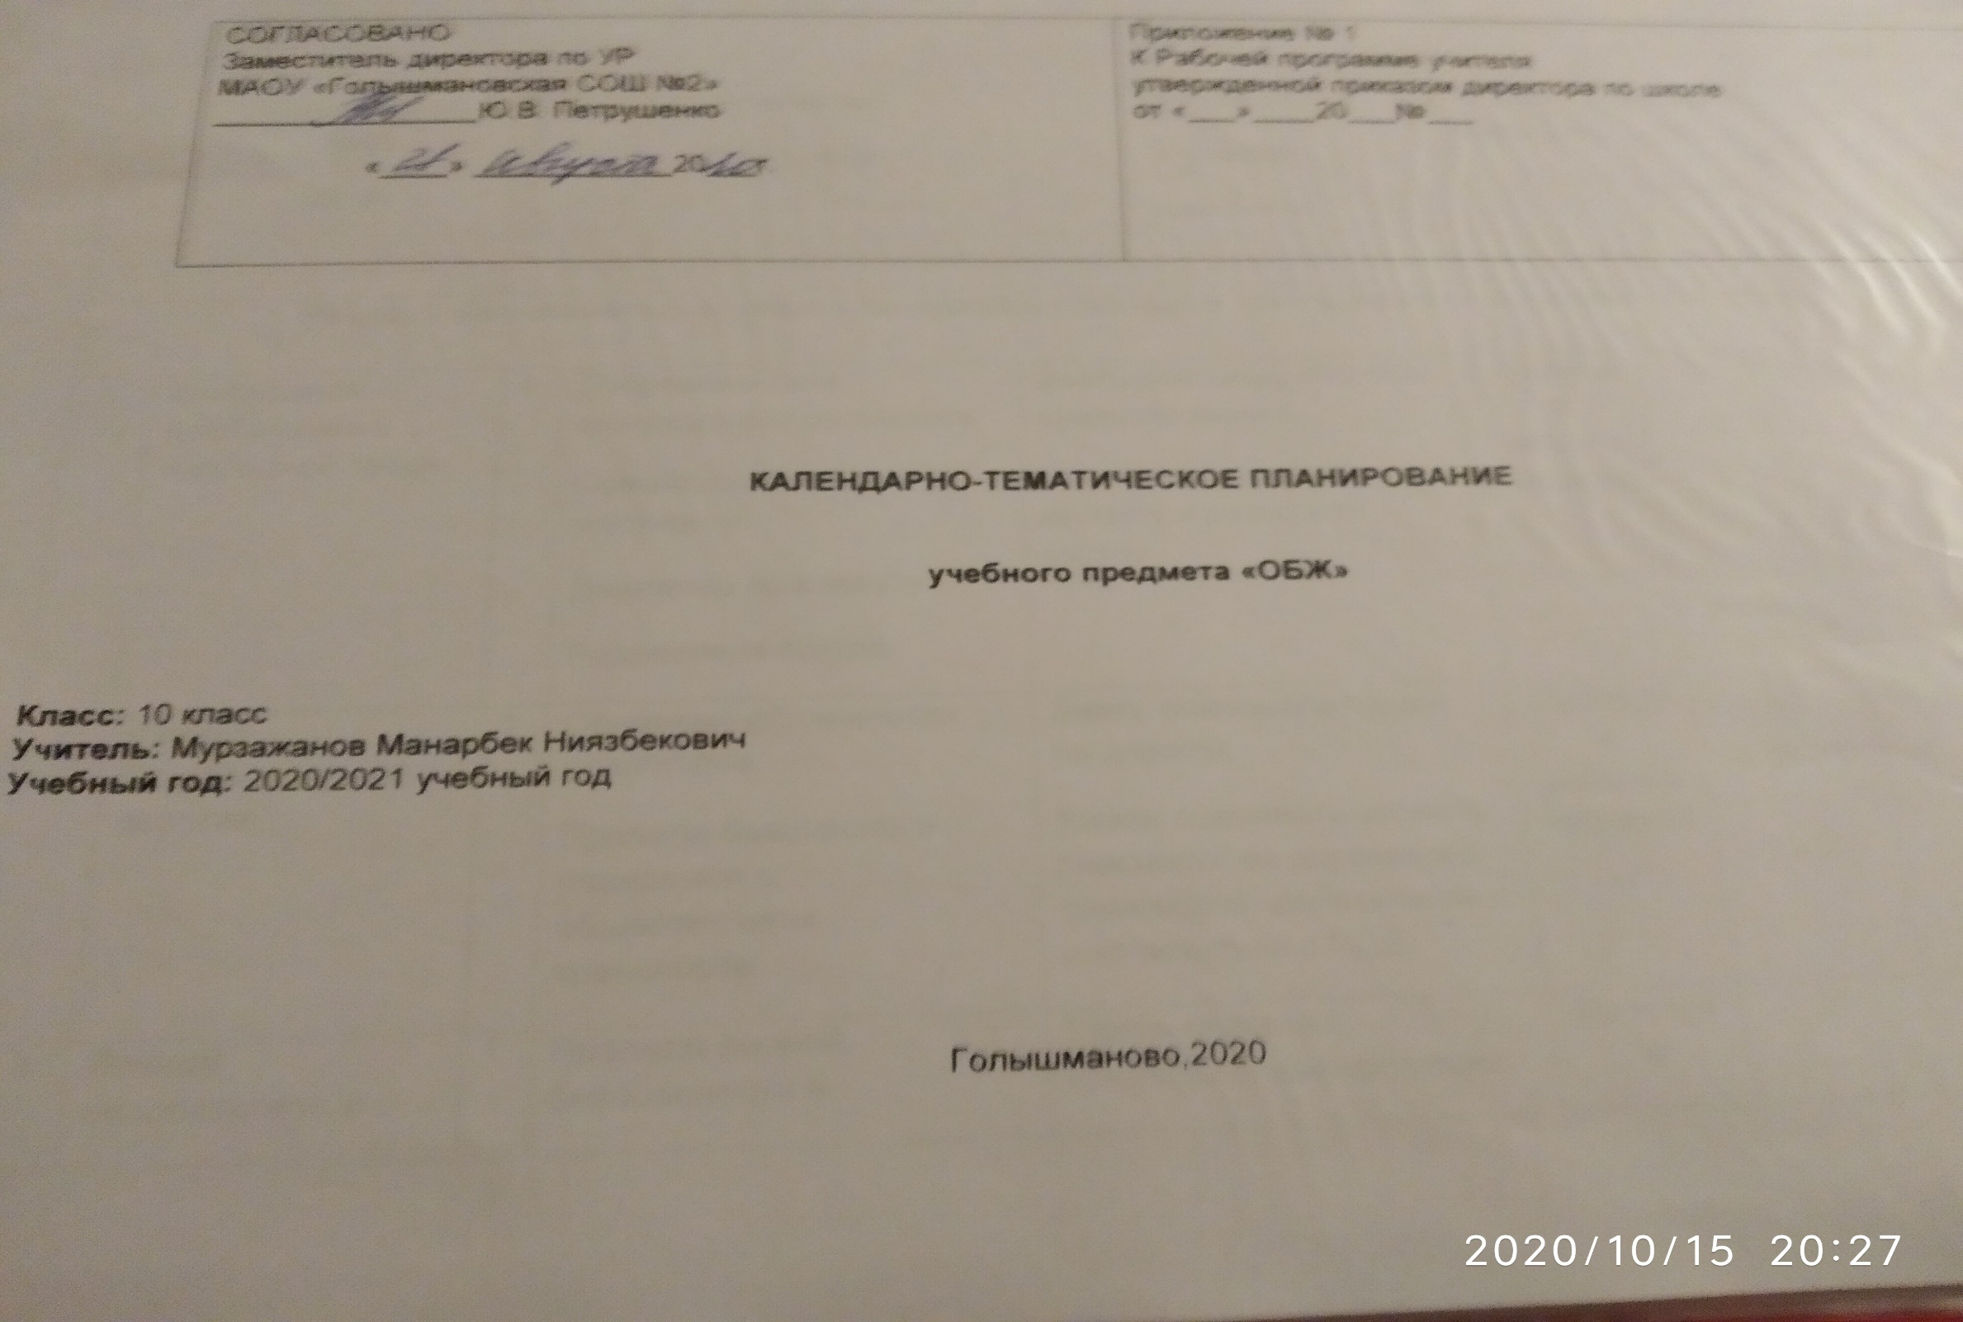

№  п/п | Наименование темы  урока | Количество часов | Элементы  Содержания | Требования  к уровню  подготовки | Вид контроля | Домашнее  задание | Дата проведения
Раздел I. Безопасность и защита человека в опасных и чрезвычайных ситуациях. (13 часов)
1 | Автономное пребывание в природной среде | 1 | Добровольная и вынужденная автономия.  Ориентирование на местности.  Движение по азимуту.  Разведение костра. | Знать основные способы ориентирования.  Уметь двигаться по азимуту и разводить костер. | Проверка рабочих тетрадей | §1- 2  с.6-15
2 | Личная безопасность на дорогах | 1 | Основные обязанности пешеходов.  Правила безопасного поведения в общественном транспорте. | Знать опасныеситуации на дорогах.  Уметь оценивать уровень опасности на дорогах и в транспорте, действовать в соответствии с ПДД. | Проверка рабочих тетрадей | §3  с.16-21
3 | Личная безопасность в криминогенных ситуациях | 1 | Правила личной безопасности в криминогенных ситуациях.  Профилактика насилия. | Знать опасные криминогенные ситуации.  Уметь оценивать уровень опасности и принимать адекватные решения. | Проверка рабочих тетрадей | §4  с.22-25
4 | Чрезвычайные ситуации природного характера | 1 | Последствия ЧС природного характера.  Рекомендации населению по обеспечению личной безопасности. | Знать основные ЧС природного характера.  Уметь действовать в соответствии с рекомендациями | Проверка рабочих тетрадей | §5-6  с.26-37
5 | Чрезвычайные ситуации техногенного характера | 1 | Последствия ЧС техногенного характера.  Рекомендации населению по обеспечению личной безопасности. | Знать основные ЧС техногенного характера.  Уметь действовать в соответствии с рекомендациями по обеспечению личной безопасности. | Проверка рабочих тетрадей | §7-8  с.38-47
6 | Угрозы национальной безопасности России и национальная оборона | 1 | Основные угрозы военной безопасности для РФ.  Характер современных войн и вооруженных конфликтов. | Знать основные угрозы военной безопасности для РФ.  Иметь представление о характере и особенностях современной войны. | Проверка рабочих тетрадей | §9-10  с.48-55
7 | Единая государственная система предупреждения и ликвидации ЧС (РСЧС) | 1 | Федеральные законы РФ в области обеспечения безопасности населения в ЧС.  Структура и задачи системы РСЧС. | Знать основные права и обязанности граждан РФ по защите от ЧС природного и техногенного характера.  Иметь представления о структуре и задачах системы РСЧС. | Проверка рабочих тетрадей | §11-12  с.56-63
8 | Терроризм | 1 | Классификация видов терроризма.  Особенности терроризма в РФ.  Факторы, способствующие вовлечению в террористическую деятельность. Профилактика их влияния | Знать основные тенденции современного терроризма в мире и в РФ.  Уметь противостоять попыткам вовлечения в террористическую деятельность. | Проверка рабочих тетрадей | §13-14  с.64-75
9 | Экстремизм | 1 | Виды и направления экстремисткой деятельности.  Основные принципы и направления противодействия экстремисткой деятельности | Знать основные принципы и направления противодействия экстремизму.  Уметь противостоять пропаганде идей экстремизма в обществе. | Проверка рабочих тетрадей | §15-16  с.76-87
10 | Нормативно-правовая база борьбы с терроризмом | 1 | Положения Конституции РФ, Концепции противодействия терроризму в РФ, ФЗ «О противодействии терроризму» и  «О противодействии экстремисткой деятельности».  Обеспечение национальной безопасности РФ | Знать основные термины и понятия ФЗ «О противодействии терроризму» и  «О противодействии экстремисткой деятельности».  Иметь представление о национальных интересах РФ. | Проверка рабочих тетрадей | §17-18  с.88-97
11 | Духовно-нравственные основы противодействия терроризму | 1 | Значение нравственных позиций и личных качеств человека при формировании антитеррористического поведения.  Культура безопасности жизнедеятельности – условие формирования антитеррористического поведения и мышления | Знать традиционные национальные ценности.  Формировать позицию неприятия идей терроризма и экстремизма.  Уметь жить в согласии с собой и научиться строить взаимоотношения с другими людьми. | Проверка рабочих тетрадей | §19-20  с.98-107
12 | Уголовная ответственность за террористическую деятельность | 1 | Уголовная ответственность за террористическую деятельность.  Уголовная ответственность за экстремистскую деятельность. | Знать основания привлечения к уголовной ответственности за террористическую деятельность и экстремизм.  Иметь представление о видах уголовных наказаний. | Проверка рабочих тетрадей | §21, 22  с.108-119
13 | Личная безопасность при угрозе террористического акта | 1 | Правила безопасного поведения при угрозе террористического акта:  - взрыв (опасность взрыва);  - захват в заложники;  - перестрелка;  - угрозы по телефону. | Знать признаки взрывных устройств, порядок действий при взрыве и перестрелке, порядок приема сообщений при угрозах по телефону.  Уметь навыки безопасного поведения при угрозе террористического акта. | Проверка рабочих тетрадей | §23  с.120-125
Раздел II. Основы медицинских знаний и здорового образа жизни. Основы медицинских знаний и профилактика инфекционных заболеваний. (3 часа)
14 | Основные инфекционные болезни | 1 | Необходимость укрепления здоровья.  Классификация инфекционных болезней.  Профилактика инфекционных заболеваний. | Знать признаки основных инфекционных болезней.  Формировать позицию поддержания высокого иммунитета.  Иметь понятия об иммунной системе. | Проверка рабочих тетрадей | §24-25  с.126-137
15 | Здоровый образ жизни | 1 | Критерии здоровья.  Факторы, влияющие на здоровье.  Составляющие здорового образа жизни.  Биологические ритмы.  Значение двигательной активности. | Знать критерии и факторы, влияющие на здоровье.  Уметь учитывать биоритмы в повседневной жизни, поддерживать здоровый образ жизни. | Проверка рабочих тетрадей | §26-28  с.138-151
16 | Вредные привычки | 1 | Алкоголь.  Курение.  Наркотики.  Профилактика вредных привычек | Знать влияние вредных привычек на здоровье.  Выполнять рекомендации по профилактике вредных привычек в повседневной жизни. | Проверка рабочих тетрадей | §29  с.152-159
Раздел III. Гражданская оборона - составная часть обороноспособности страны. (7 часов)
17 | Гражданская оборона | 1 | История гражданской обороны (ГО)  Основные задачи ГО | Знать этапы создания ГО  Иметь представление об основных задачах ГО | Проверка рабочих тетрадей | §30  с.160-163
18 | Основные виды оружия | 1 | Современные обычные средства поражения (ОСП).  Ядерное оружие (ЯО).  Химическое оружие (ХО).  Биологическое оружие (БО).  Высокоточное оружие (ВТО). | Знать классификацию ОСП и оружия массового поражения.  Иметь представление об ЯО, ХО, БО и ВТО. | Проверка рабочих тетрадей | §31  с.164-169
19 | Оповещение населения о чрезвычайных ситуациях | 1 | Системы оповещения.  Способы оповещения.  Действия по сигналу «Внимание всем!». | Знать способы оповещения.  Уметь правильно действовать по сигналу «Внимание всем!». | Проверка рабочих тетрадей | §32  с.170-173
20 | Инженерная защита населения | 1 | Защитные сооружения (ЗС).  Убежища и противорадиационные укрытия.  Простейшие укрытия. | Знать защитные свойства ЗС и правила поведения в них.  Уметь оборудовать простейшие укрытия. | Проверка рабочих тетрадей | §33  с.174-177
21 | Средства индивидуальной защиты | 1 | Состав средств индивидуальной защиты (СИЗ).  Фильтрующие противогазы.  Средства защиты кожи.  Медицинские СИЗ  Порядок действий при надевании противогаза. | Знать устройство противогаза ГП-7 и состав АИ-2.  Уметь подбирать размер противогаза, правильно надевать его. | Проверка рабочих тетрадей | §34  с.178-183
22 | Аварийно-спасательные и другие неотложные работы | 1 | Аварийно-спасательные работы (АСР).  Другие неотложные работы (ДНР).  Мероприятия медицинской защиты. | Знать мероприятия АСР и ДНР.  Уметь правильно действовать в зоне завалов. | Проверка рабочих тетрадей | §35  с.184-187
23 | Гражданская оборона в общеобразовательных учреждениях | 1 | Эвакуация.  Мероприятия плана ГО в школе.  Действия учащихся. | Знать порядок эвакуации в школе и дома.  Уметь правильно действовать при эвакуации. | Проверка рабочих тетрадей | §36  с.188-191
Раздел IV. Основы военной службы. (11 часов)
24 | История создания Вооруженных Сил РФ | 1 | Военные реформы России и СССР  ВС РФ на современном этапе. | Знать основные этапы военных реформ в России.  Иметь представление о современном состоянии армии и флота. | Проверка рабочих тетрадей | §37  с.192-197
25 | Дни воинской славы России | 1 | ФЗ РФ «О днях воинской славы и памятных датах России».  Дни воинской славы России. | Знать даты дней воинской славы России.  Иметь представление об основных этапах ВОВ. | Проверка рабочих тетрадей | §38  с.198-207
26 | Состав Вооруженных Сил РФ | 1 | Виды и рода войск ВС РФ.  Руководство и управление ВС РФ. | Знать виды и рода войск ВС РФ.  Иметь представление о руководстве ВС РФ. | Проверка рабочих тетрадей | §39  с.208-211
27 | Виды Вооруженных Сил РФ | 1 | Виды и рода ВС РФ.  Сухопутные войска.  Военно-воздушные силы.  Военно-морской флот. | Знать виды и рода войск ВС РФ.  Иметь представление о военной технике и вооружении видов ВС РФ. | Проверка рабочих тетрадей | §40-42  с.212-225
28 | Рода войск Вооруженных Сил РФ | 1 | Ракетные войска стратегического назначения.  ВДВ.  Войска воздушно-космической обороны.  Войска, не входящие в состав ВС РФ. | Знать состав и предназначение родов войск ВС РФ.  Иметь представление о  военной технике и вооружении родов ВС РФ. | Проверка рабочих тетрадей | §43-46  с.226-241
29 | Патриотизм и верность воинскому долгу | 1 | Боевые традиции ВС РФ.  Основы патриотизма.  Верность воинскому долгу.  Воинский коллектив. | Знать боевые традиции ВС РФ.  Иметь представление о воинском долге, дружбе и войсковом товариществе. | Проверка рабочих тетрадей | §47-48  с.242-251
30 | Размещение военнослужащих | 1 | Размещение военнослужащих по призыву.  Распорядок дня войсковой части.  Охрана здоровья военнослужащих | Знать порядок размещения военнослужащих по призыву, распорядок дня.  Иметь представление об охране здоровья военнослужащих. | Проверка рабочих тетрадей | §49-51  с.252-263
31 | Суточный наряд | 1 | Состав суточного наряда.  Обязанности дежурного и дневального по роте. | Знать порядок размещения военнослужащих по призыву, распорядок дня.  Иметь представление о суточном наряде части. | Проверка рабочих тетрадей | §52-54  с.264-273
32 | Организация караульной службы | 1 | Караул и его назначение.  Часовой и его неприкосновенность.  Обязанности часового. | Знать обязанности часового.  Иметь представление о составе караула. | Проверка рабочих тетрадей | §55-57  с.274-287
33 | Огневая подготовка | 1 | Назначение и боевые свойства АК.  Порядок неполной разборки и сборки.  Приемы и правила стрельбы из автомата. | Знать назначение и боевые свойства АК, меры безопасности при стрельбе.  Уметь проводить неполную разборку и сборку автомата. | Проверка рабочих тетрадей | §64-66  с.314-329
34 | Подведение итогов (резерв) | 1 | Подведение итогов за год

Лист корректировки рабочей программы
учителя Мурзажанов М.Н. по предмету ОБЖ
на 2019/2020 учебный год

Класс | Название раздела, темы | Дата проведения по плану | Причина корректировки | Корректирующие мероприятия | Дата проведения по факту

